Nama | : YunitaPasorong
Nirm | :3020154245
Judul Skrips | : Integritas Ayah Sebagai Pemimpin dalam  Keluarga di Jemaat Tina’ Rantetayo Cabang  Kebaktian Barra-Barra
Tanggal Pemeriksaan | : 01 Agustus 2019
Similarity | : 15%
Dinyatakan MEMENUHI SYARAT ambang batas toleransi. Jika di kemudian
hari ditemukan kekeliruan karena keterbatasan aplikasi, seperti adanya kesamaan
dengan,karya ilmiah lain yang lebih awal mendapat pengakuan sebagai hak cipta
(misalnya: karya ilmiah tersebut belum publish secara online\ maka semua
konsekuensi yang ditimbulkan menjadi tanggung jawab penulis skripsi.
Demikian surat keterangan ini, untuk dipergunakan sebagaimana mestinya.
Mengkendek, 02 Agustus 2019
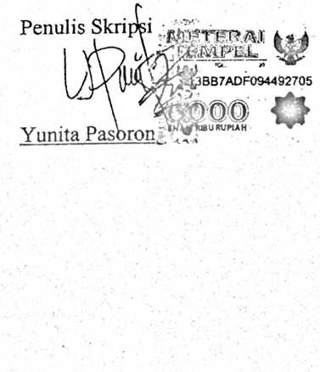
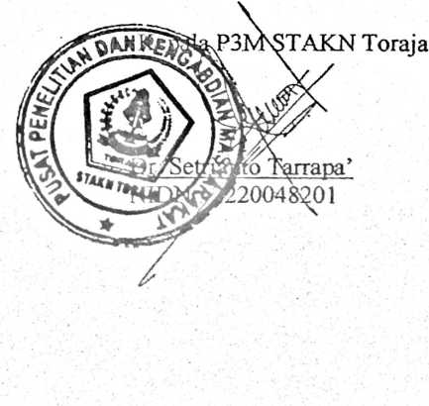
iv

